Minitabara Sibiu
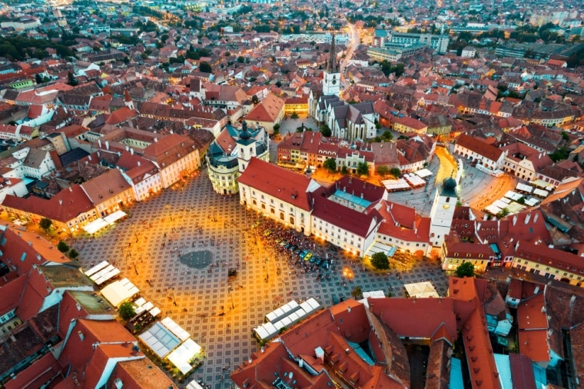
3 zile – 2 nopți

PERIOADA | NR. NOPTI | TARIF
31 Mai 2024 – 02 Iunie 2024 | 3 zile/ 2 nopti | 585 lei - Tarif calculat la grup de 40 persoane

PERIOADA: 31.05.2024-02.06.2024

TARIFUL INCLUDE:
- 2 nopti cazare in camere duble/triple pensiune 3* in regim de demipensiune
- Insotitor de grup
- Vizita la principalele atractii din zona si la obiective propuse in program
- Distractie si voie buna
- Animatie

TARIFUL NU INCLUDE:
- intrarile la obiectivele turistice din program
- cheltuieli personale

PROGRAM

Ziua 1
Sibiu (360 km)

Vom vizita:

Manastirea Cozia este o mănăstire ortodoxă din România situată pe Valea Oltului, în apropierea localității Călimănești, județul Vâlcea, aflată în arhiepiscopia Râmnicului. Este o ctitorie a marelui voievod al Țării Românești Mircea cel Bătrân, datând din anul 1388.

Piața Mare din Sibiu, centrul istoric al Sibiului și atracția principală a orașului, o locație deosebit de frumoasă, cu foarte multe clădiri de patrimoniu, un amestec de case renovate, din secolele XV – XVII, toate arată impecabil și arhitectura lor a fost foarte bine păstrată și adaptată vieții moderne.

În sezonul rece, aici are loc unul dintre cele mai frumoase târguri de Crăciun din România, moment în care Piața Mare pare că se transformă în satul lui Moș Crăciun, punctul prinicipal de atracție în perioada sărbătorilor de iarna, iar bradul ce străjuiește întreagă piață ne aduce aminte de copilărie. Ne vom lasă cuprinși de farmecul oferit de Târgul de Crăciun și ne vom încălzi la una din tarabele care servesc bunătăți extraordinare.

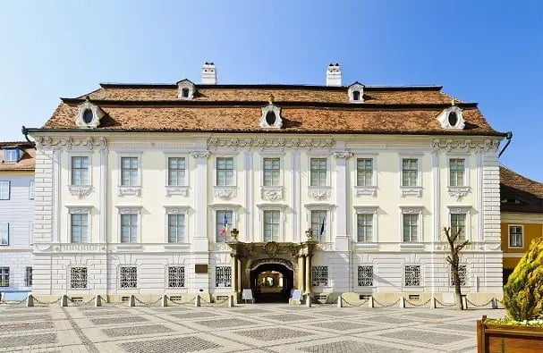
Muzeu Brukenthal este cel mai vizitat și apreciat muzeu din Sibiu, poate și pentru că este cel mai vechi muzeu din România. Acesta se află într-o clădire construită în stil baroc, ce a fost inițial reședința baronului Samuel von Brukenthal și găzduiește cea mai bogată colecție de artă a Transilvaniei.

Program de vizitare: Miercuri-Duminica 10-17

Tarf de vizitare: pentru grup minim 28 persoane: 25 elevi +3 insotitori profesori

Luam masa de pranz in centrul Sibiului (se plateste local).

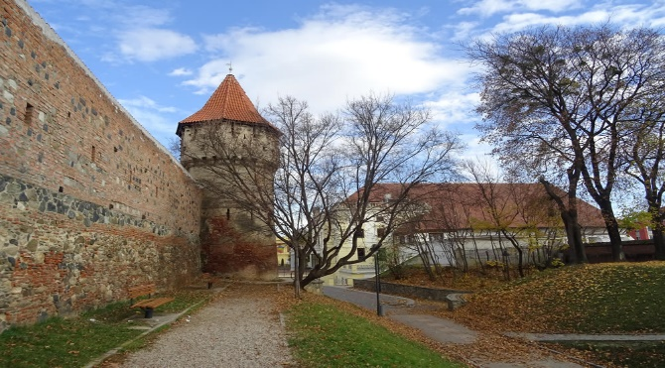
Parcul Cetății: Promenadă de-a lungul zidurilor medievale și Aleea Celebrităților
După ce admirăm orașul de sus, coborâm pe Aleea Celebrităților, alee ce desparte zidul interior de cel exterior și ne îndreptăm spre strada Cetății – cea mai frumoasă stradă din Sibiu.

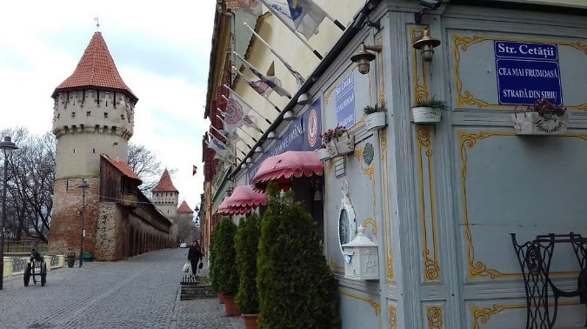
Strada Cetății - cea mai frumoasă stradă din Sibiu este foarte retrasă, cochetă și ascunde multe bijuterii printre care restaurantul Pardon, Filarmonica de Stat din Sibiu și Muzeul de Istorie Naturală.

Turnurile Cetății, mai exact Turnul Dulgherilor și Turnul Olarilor, sunt situate tot pe strada Cetății și se pot vizita și în interior.

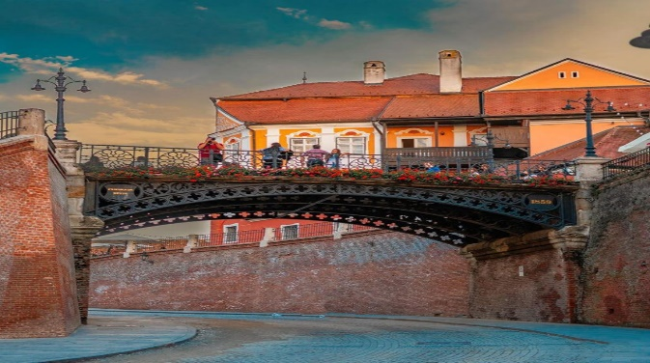
Turnul Sfatului este un turn aflat între Piața Mare și Piața Mică, pe sub care trece gangul ce face legătura între cele două piețe. Inițial acesta servea ca poartă de intrare spre a doua centură de fortificații.

Podul Minciunilor face legătura dintre Piața Mică și Piața Huet și este considerat unul dintre cele mai importante simboluri din orașul Sibiu, în jurul căruia se învârt multe legende.

Turnul Scărilor este singurul dintre cele 3 porţi de acces în prima incintă de fortificaţii care s-a păstrat şi datează din sec. XIII, parterul turnului fiind cea mai veche construcţie păstrată din Sibiu. În prezent este sediul unei cafenele.
Turnul are un singur etaj, având la primul nivel o trecere boltită prin care se ajunge la scările care fac legătura dintre “Oraşul de sus” şi cel “Orașul de jos”.

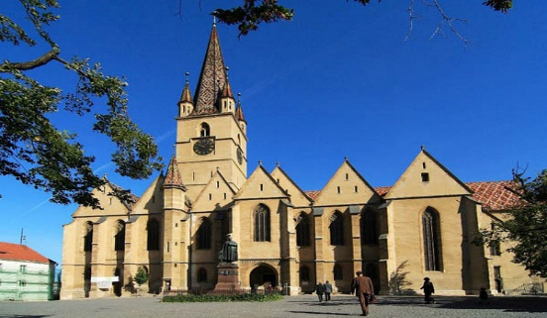
Biserica evanghelică este una dintre cele mai impresionante clădiri gotice din Transilvania și din Sibiu. Este atât de impozantă încât sigur te va cuceri, mai ales acum după ce lucrările de reabilitare au fost finalizate, este parcă și mai spectaculoasă.
Biserica a fost ridicată în sec XIV pe locul unde exista o veche biserică încă din secolul XII.


Spre seara ajungem la cazare, urmeaza cina de bun venit si program de seara cu animatorii: muzica si dans, animatie TALENT SHOW,KARAOKE,DISCOTECA si multa veselie!

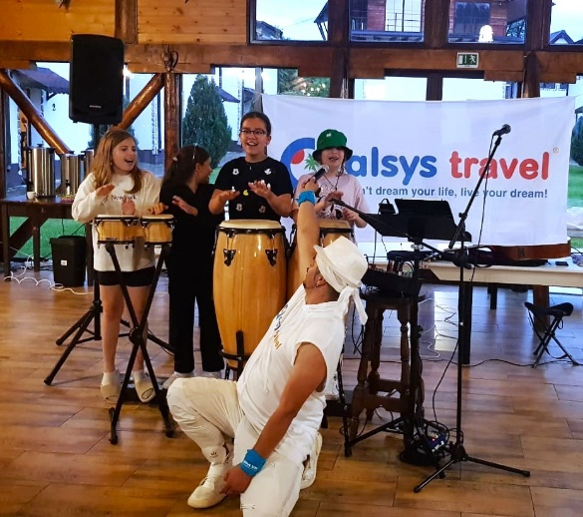
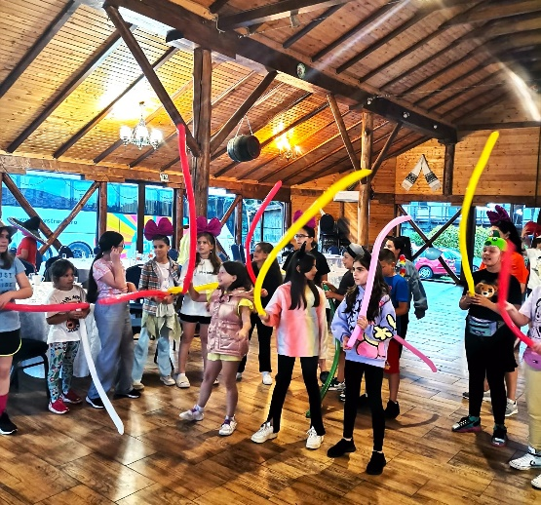

Ziua 2 – 01.06.2024
Sibiu

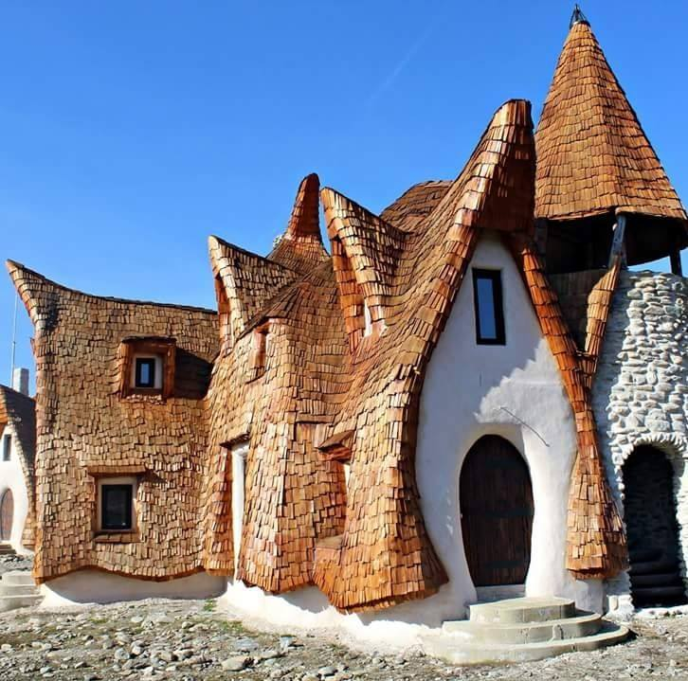
Vom vizita:

Dupa servirea micul dejun, ne vom indrepta catre Castelul de Lut din Valea Zanelor: mândru castel de lut, demn de poveștile fraților Grimm.Arhitectura este o combinație între casa piticilor din povestea Albă ca Zăpada. Castelul este structurat pe două nivele, parter și mansardă, are 10 camere, fiecare cu propriul design rustic și 2 turnuri. Acesta este construit doar din materiale naturale, din piatră și beton, lemn, var și lut și a fost construit de meșteri din Maramureș.

Program zilnic: 10:30 – 17:30
Acces intrare: 20 lei

Apoi vizitam Parcul Povestea Calendarului: asezat langa Castelul de Lut, intr-un peisaj pitoresc, parcul cuprinde 12 căsuţe de poveste, bazate pe denumirile tradiţionale româneşti ale lunilor anului. ”Dacă vrei sa fii purtat din Gerar, în Făurar, iar mai apoi să îi cunoşti pe Cireşar şi pe Gustar, cu siguranţă aştepţi cu nerăbdare să vizitezi acest tărâm de basm! ”, scriu dezvoltatorii parcului.

Aici ne vom opri sa luam si masa de pranz, pretul unui meniu este de 30 lei.

Program zilnic: 10-18
Acces intrare: 30 lei
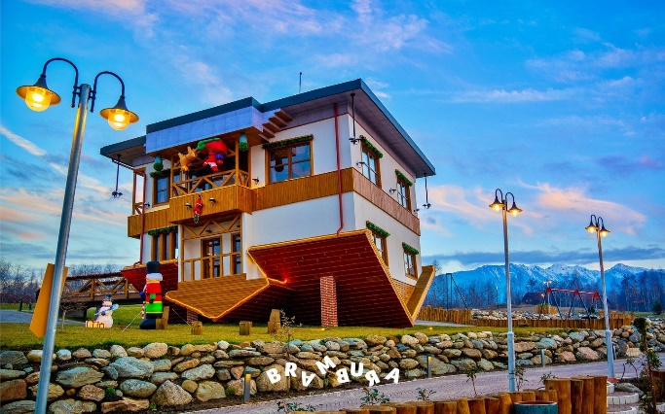
Brambura Park sau lumea cu susul în jos este un parc de distracții, atracția principală din Brambura Park este în mod cert casa întoarsă. Construită după toate regulile, casa, complet mobilată, este făcută invers. Acoperișul este temelie, iar temelia acoperiș, vizitatorii umblă pe tavanul devenit podea, iar fiecare element din casă este pe podelele devenite tavan, adică cobori la mansardă și urci în pivniță.
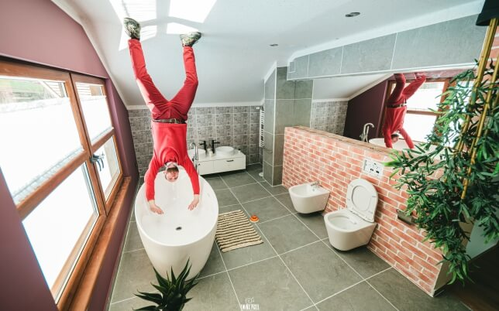
În Brambura Park, totul este… brambura. La intrare literele sunt așezate alandala, iar poarta are două turnuri în cel mai pur stil medieval, dar este păzită de soldaţi britanici de jucărie, unul mic și altul de înălțimea unui adult. Are exact ținuta celor de Buckingham – haină roșie, căciulă de blană de urs, ochi pătrunzător.
Interiorul Casei Întoarse este subiectul multor poze hazlii
Vizita în casă este de neuitat. Ferestrele au jardiniere puse invers, balconul este cu susul în jos, în loc de parter este mansarda, hornul fixat în pământ, în loc de acoperiș este pragul casei, terasa şi corpurile de iluminat exterioare stau atârnate invers. Uşa de la intrare este montată invers, cu o clanţă pusă pe dos.

Program zilnic: 10-18
Acces intrare: 10 lei

Ne intoarceam la cazare pentru a lua masa si a ne distra cu animatorii, vom face jocuri interactive.

Ziua 3 – Sibiu

Vom vizita:

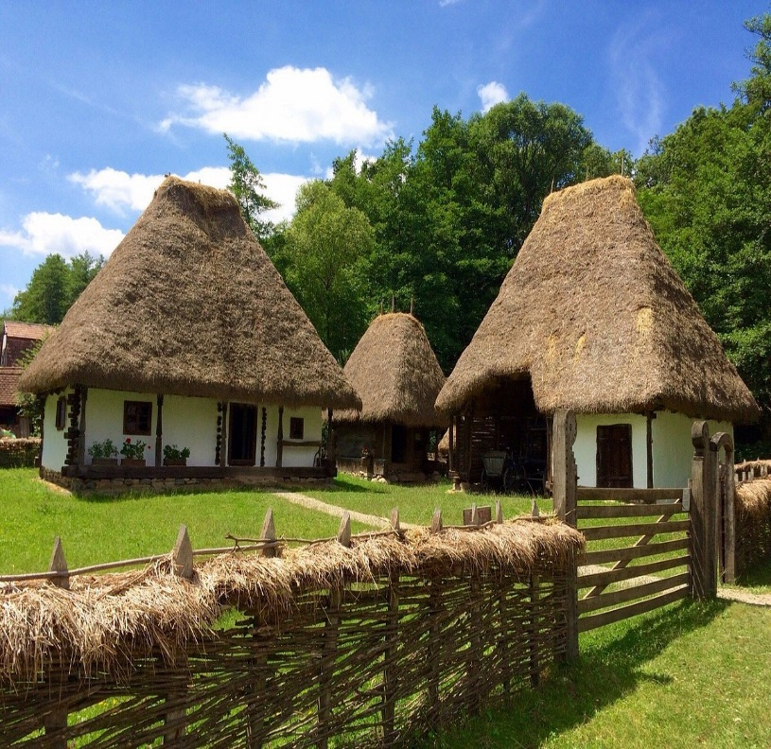
Dupa ce vom lua micul dejun, ne indreptam spre Muzeul Astra, care este un muzeu fascinant care trebuie neapărat inclus în lista obiectivelor de vizitat în Sibiu.Muzeul se află la 4 km de oraşul Sibiu, într-un peisaj încântător, în rezervaţia naturală Dumbrava Sibiului. Este locul ideal pentru a descoperi civilizația rurală printr-o plimbare relaxantă în mijlocul naturii. Cei 10 km de alei te vor plimba printre gospodării ţărăneşti, ateliere, bisericuţe de lemn, troiţe, stâne, mori de apă şi de vânt.
Interioarele originale atât de bine păstrate îţi vor povesti despre viaţa simplă a ţăranilor români din întreaga ţară.
Dincolo de universul rural, muzeul oferă diverse posibilităţi de agrement: plimbări cu căruţa şi sania trase de cai, restaurante, spaţii de cazare şi spaţii de joacă. Muzeul este animat de nenumărate evenimente organizate alături de comunități– aproape că nu trece o săptămână fără un eveniment cultural!

Program:

Luni – Duminica - 09-17

Elevi/Studenti – 15 lei

Adulti – 35 lei

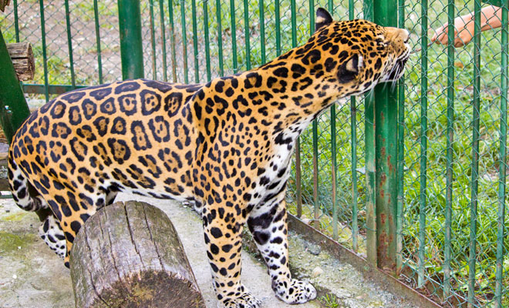
Grădina Zoologică Sibiu se întinde pe o suprafaţă de peste 20 hectare și
adăposteşte 300 animale şi păsări din 70 de specii: maimuţe, urşi, lupi albi, lupi carpatini, vulpi, tigri, lei, jaguar, pume, mistreţi, lame, cerbi carpatini, cerbi lopătari, căprioare, bivoli albi, ponei, piton reticulat, crocodil, fazani, papagali, păuni, porumbei.

Luni – Duminica - 09:30 – 19:30

Elevi/Studenti – 5 lei

Adulti – 10 lei

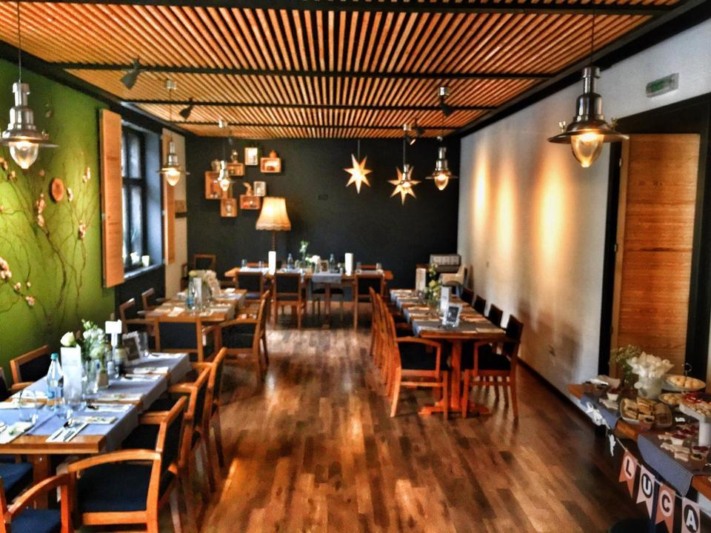
Ne oprim la restaurantul Gradina Sibiu pentru a lua pranzul, costul unui meniu este de 33 lei, dupa care ne indreptam spre casa.

Cazare:

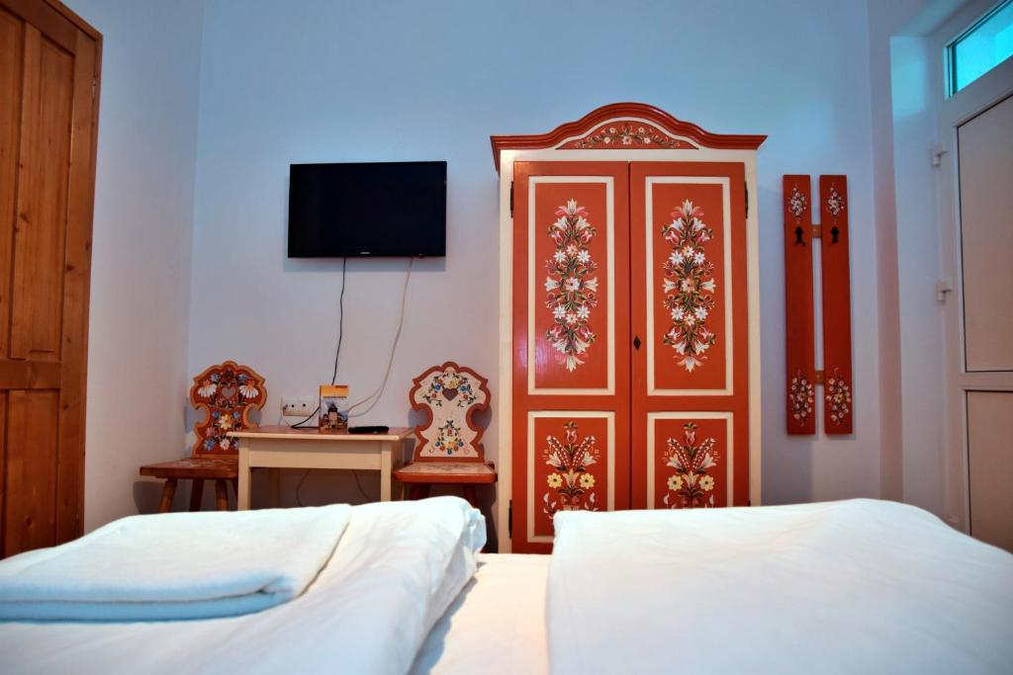
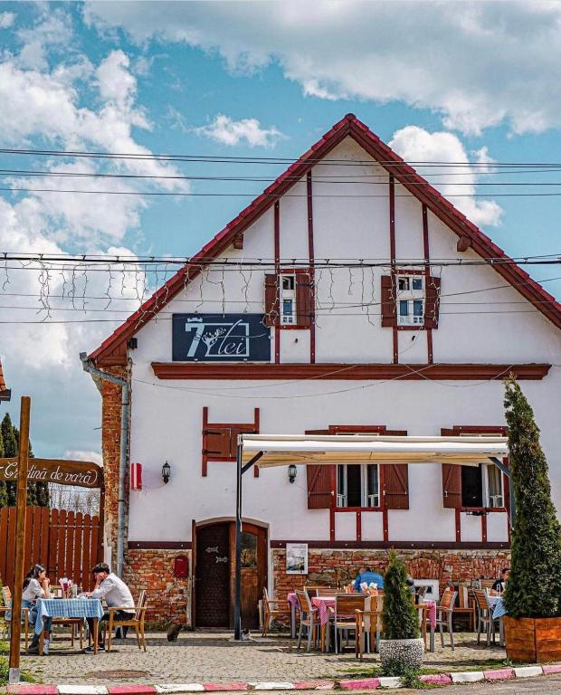

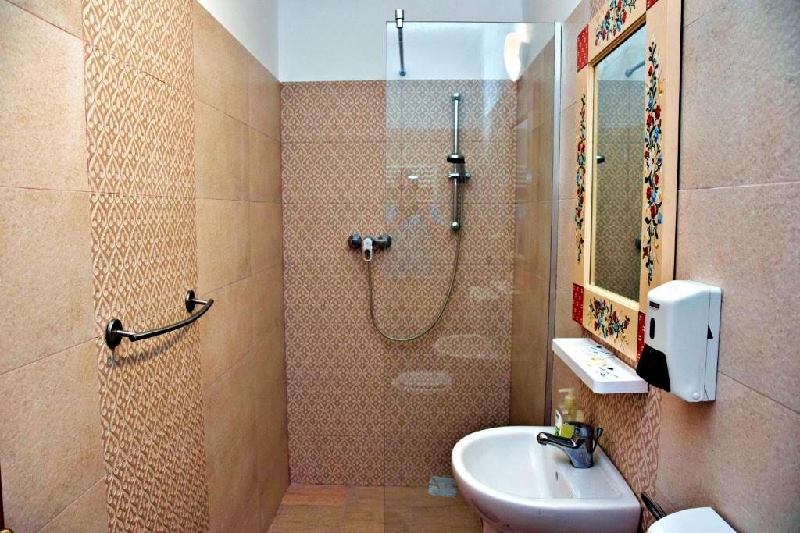
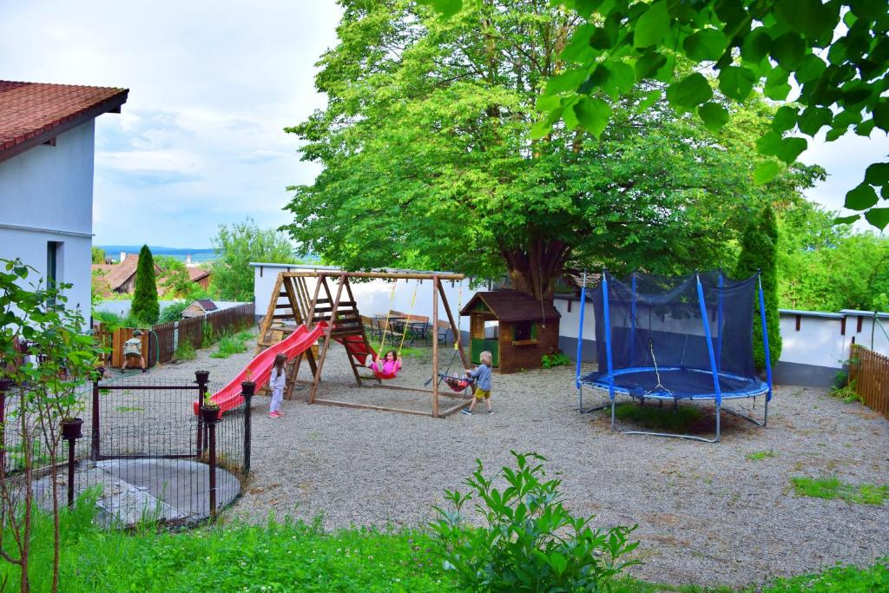

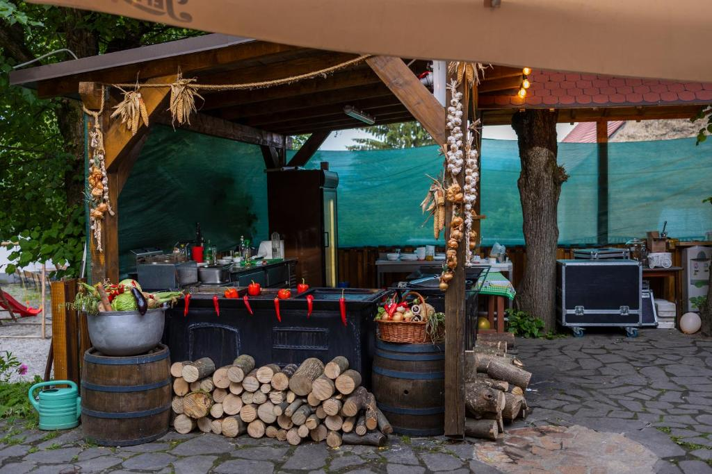
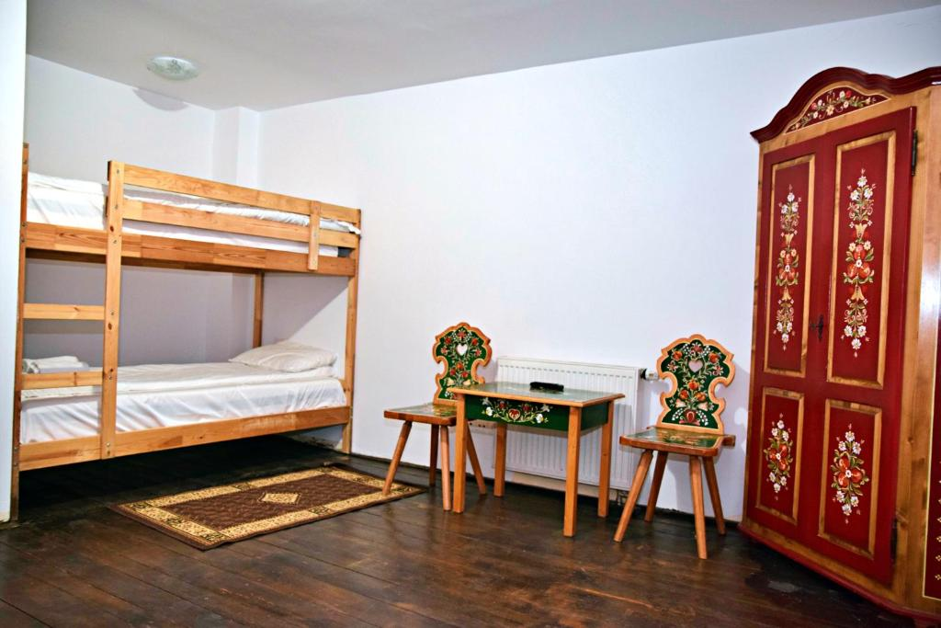

Pensiunea 7 Tei este situată în Cisnădioara, la 12 km de Piața Unirii și la 13 km de Pasajul Scărilor. Există o intrare privată la pensiune pentru confortul celor care stau. Pensiunea oferă vedere la grădină, o terasă la soare și WiFi gratuit în întreaga proprietate.

Pensiunea oferă o zonă de relaxare cu TV cu ecran plat și o baie privată cu uscător de păr, articole de toaletă gratuite și duș. Fiecare unitate este dotată cu dressing. Unitățile sunt dotate cu încălzire.

La pensiune, restaurantul potrivit pentru familii este deschis pentru cină, prânz și cocktailuri și servește preparate din bucătăria pizza.

Pentru oaspeții cu copii, Pensiunea 7 Tei pune la dispoziție echipamente de joacă în aer liber. Oaspeții unității de cazare se pot bucura de schi și ciclism în apropiere sau pot profita la maximum de grădină.

Nota:

Programul pe zile si ordinea vizitelor se pot modifica, respectand in totalitate vizitele mentionate în program.Categoria hotelurilor si a mijloacelor de transport este in conformitate cu normele locale.
Tarifele sunt valabile pentru conditiile de mai sus.
Modificarea perioadei, a numarului de participanti sau a altor conditii, atrage dupa sine si modificari ale ofertei.

